要約

(57)【要約】
【課題】 ユーザーへの時間的負荷を与えないで、かつ画質の変化がユーザによって検知されないで画像濃度補正処理が行われる画像形成装置。
【解決手段】 プリント枚数が画像変動が検知し得ない規定の枚数（例えば２０プリント）になったことを枚数カウンタ６３が計数する毎に、感光体ドラム３１上の非画像領域に非ソリッドのテストパターンの顕画像を形成し、画像濃度センサ６２によって検知した画像濃度の変動に基づいて像露光量を画質変動が感知されない範囲内で補正を行う。
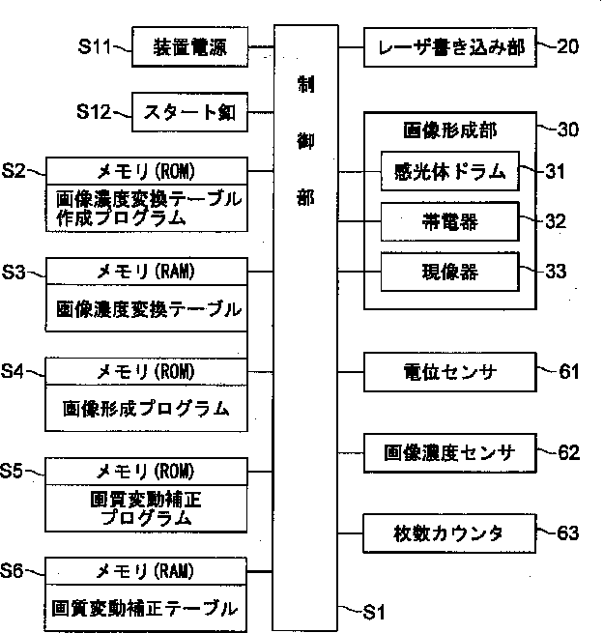
請求の範囲

【特許請求の範囲】
【請求項１】 プリント枚数をカウントする計数手段を有していて、プリント枚数が画質変動が検知し得ない規定の枚数に到達したことを計数する毎に、デジタル式の露光手段によって像形成体上のプリント間の非画像領域に非ソリッドのテストパターンの顕画像を形成し、反射濃度検知手段によって前記顕画像の画像濃度の検知を行い、制御部は検知した前記画像濃度の前回検知した画像濃度との変動に基づいて前記露光手段による像露光量を画質変動が感知されない範囲内で補正を行うことを特徴とする画像形成装置。
【請求項２】 装置電源投入時のウォーミングアップ中には、デジタル式の露光手段によって複数のソリッド及び非ソリッドのテストパターンの顕画像を像形成体上に形成し、反射濃度検知手段によって検知した前記テストパターンの画像濃度から制御部は画像濃度変換テーブルを作成して画像形成を行うと共に、画像形成に当たっては画質変動が検知し得ない規定のプリント枚数毎に前記のウォーミングアップ時に行った非ソリッドパターンの像露光条件と同じ像露光条件をもって非ソリッドパターンの顕画像をプリント間の非画像領域に形成し、前記反射濃度検知手段によって前記顕画像の画像濃度の検知を行い、制御部は検知した前記画像濃度の変動に基づいて前記露光手段による像露光量を画質変動が感知されない範囲内で補正を行うことを特徴とする画像形成装置。

